阶段测试题五
(第13～16讲)
时间：90分钟 满分：100分 得分：________
一、选择题(共24分，每题3分，漏选得1分，错选不得分)
1. (2016揭阳)自动照相机所用的感光元件是一种光敏电阻，它是由下列哪种材料制造的( B )
A. 导体 B. 半导体 C. 绝缘体 D. 超导体
2. (2016绍兴)将塑料包装袋撕成细丝后，上端打结，然后用干燥的丝绸或毛皮等顺着细丝向下捋几下，希望做成下图的各种情形，其中无法完成的是( B )
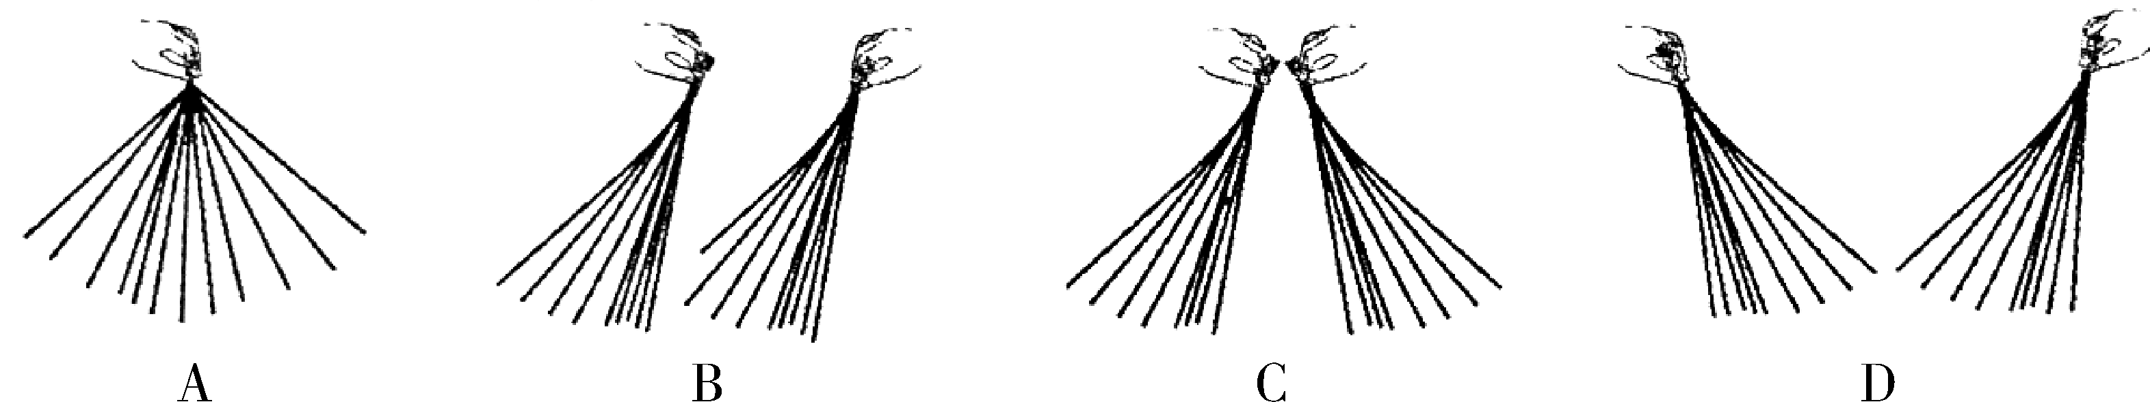
3. (2016沈阳模拟)由欧姆定律公式可知( D )
A. 同一导体两端的电压跟通过导体的电流成反比
B. 导体两端的电压为零时，因为没有电流通过，所以导体电阻为零
C. 导体中的电流越大，导体的电阻就越小
D. 导体电阻的大小，可以用它两端的电压与通过它的电流的比值来表示
4. 如图(a)所示电路，当闭合开关S后，两个电压表指针偏转均为图(b)所示，则电阻R₁和R₂两端的电压分别为( A )
A. 8 V 2 V B. 10 V 2 V C. 2 V 8 V D. 2 V 10 V
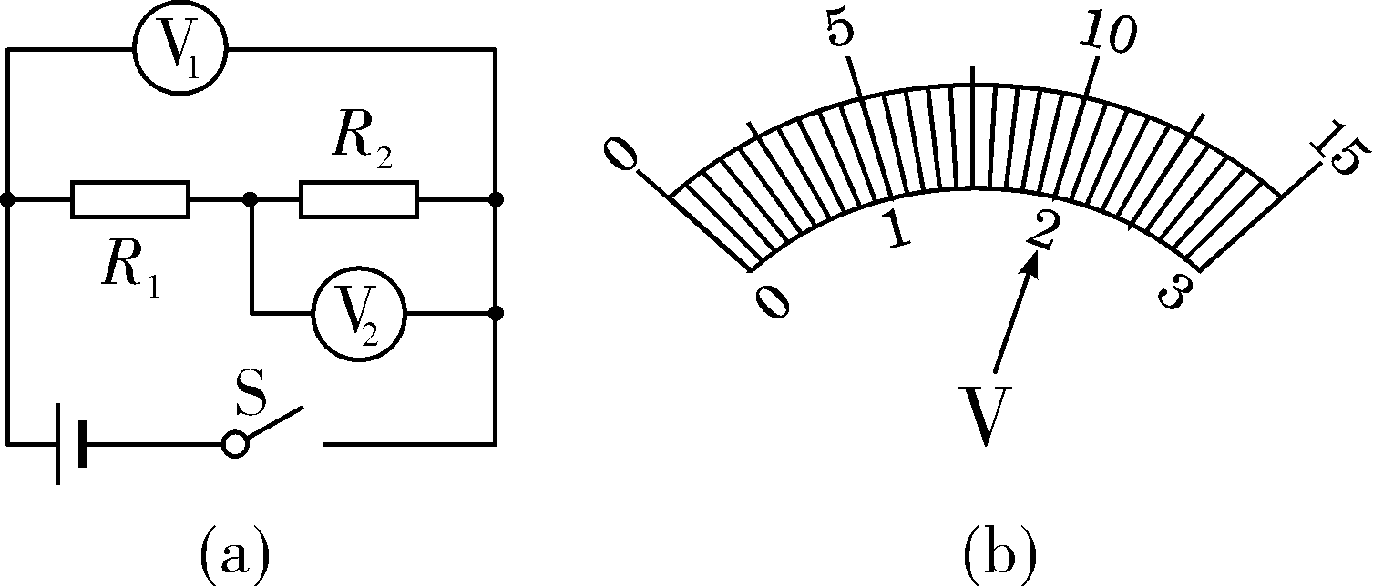第4题图
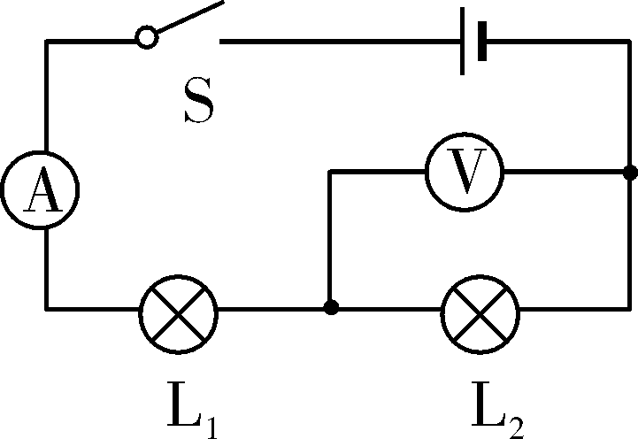第5题图

5. (2016茂名)如图所示电路，当开关S闭合后，灯L₁、L₂均发光，电流表、电压表均有示数，过一会儿，两灯突然熄灭，电流表示数为零、电压表示数变大，可能发生的故障是( C )
A. L₁断路 B. 电流表断路 C. L₂断路 D. L₂短路
6. (2016重庆B卷)某型号家用全自动豆浆机，可以把它简化为电动机M和加热管R两部分．在图中能实现这两部分各自独立工作的电路图是( B )
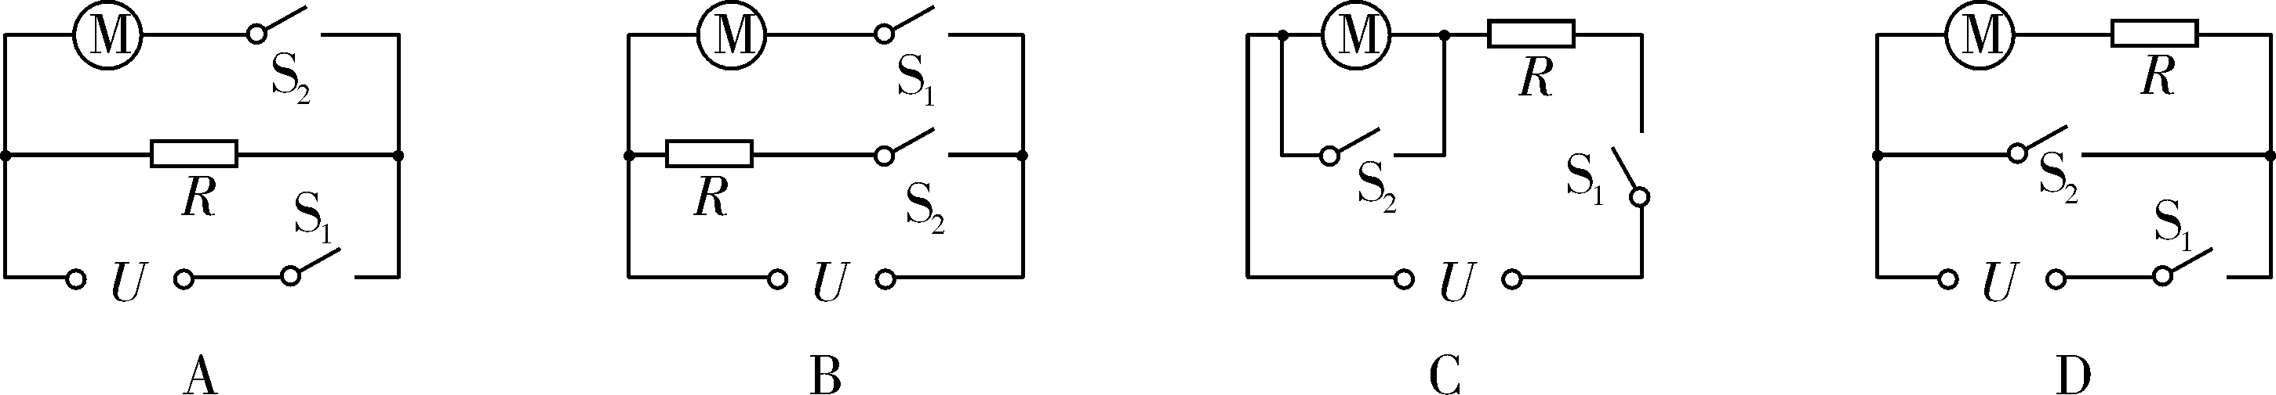
7. (2016聊城A卷)(多选)如图甲所示电路，电源电压保持不变．闭合开关S，当滑动变阻器的滑片P从右端滑到左端的过程中，R₁、R₂的I－U关系图象如图乙所示．则下列判断正确的是( BC )
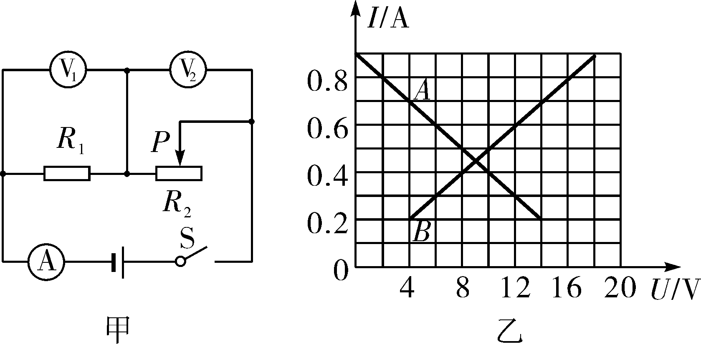
A. 图线A是电阻R₁的I－U关系图象 B. 电源电压为18 V
C. R₁的阻值是20 Ω D. 滑动变阻器R₂的最大阻值为30 Ω
8. (2016兰州)如图所示，电源电压保持不变．闭合开关S，下列说法正确的是( D )
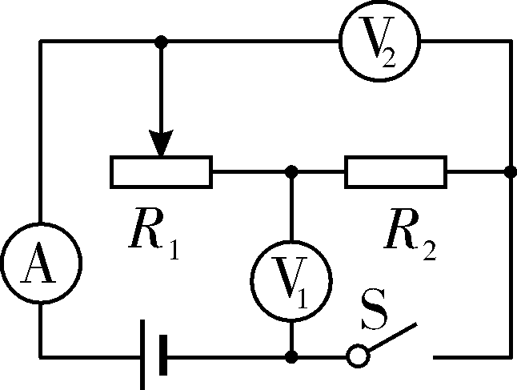
A. 向右移动滑片P，电压表的示数变小
B. 向右移动滑片P，电压表的示数变小
C. 向左移动滑片P，电流表的示数变大
D. 向左移动滑片P，电压表与电流表的示数比值不变
二、填空题(13题4分，14题4分，其余每空1分，共16分)
9. (2016陕西)干燥的冬天，化纤衣服很容易吸附灰尘，这是衣服因为摩擦带了电(或电荷)，从而具有了吸引轻小物体的性质．
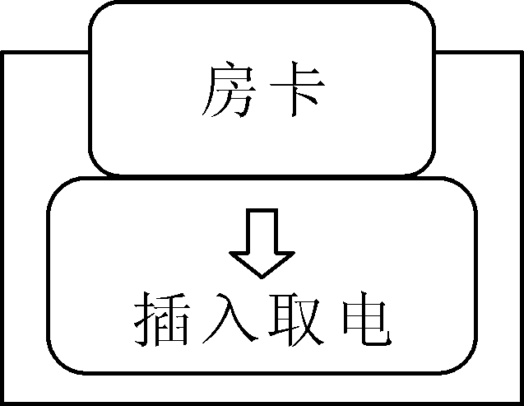
10. 如图所示是宾馆使用的一种房卡，只有把房卡插入槽中，房间内的灯和插座才能有电，房卡的作用相当于一个开关(选填电路元件)；该元件接在房间电路的干路(选填“支路”或“干路”)．
11. (2015成都)教室里的各盏照明灯之间是并联的，当教室里多开一盏照明灯时，干路上的电流大小将变大(填“变大”、“不变”或“变小”)．
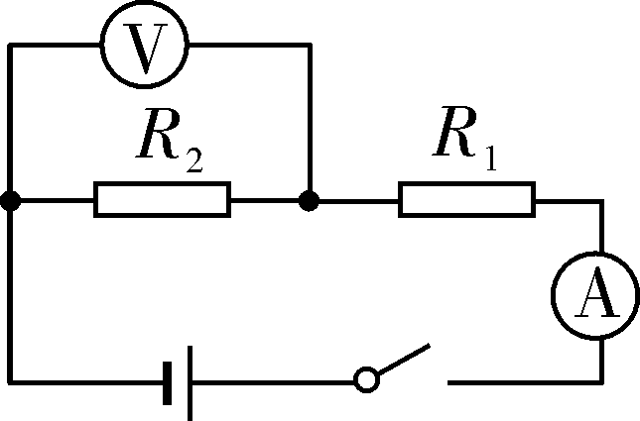
12. (2016郴州)如图所示，电源电压9 V且保持不变，R₁＝30 Ω.闭合开关后，电压表示数为3 V，则电阻R₁两端的电压为6V，电流表的示数为0.2A.
13. 如图甲所示电路中，R₀为定值电阻，R为滑动变阻器，电源电压保持不变，改变R的滑片位置，电压表示数随电流变化图像画在了图乙的坐标中，根据以上条件可知，定值电阻的阻值1Ω，电源电压10V.
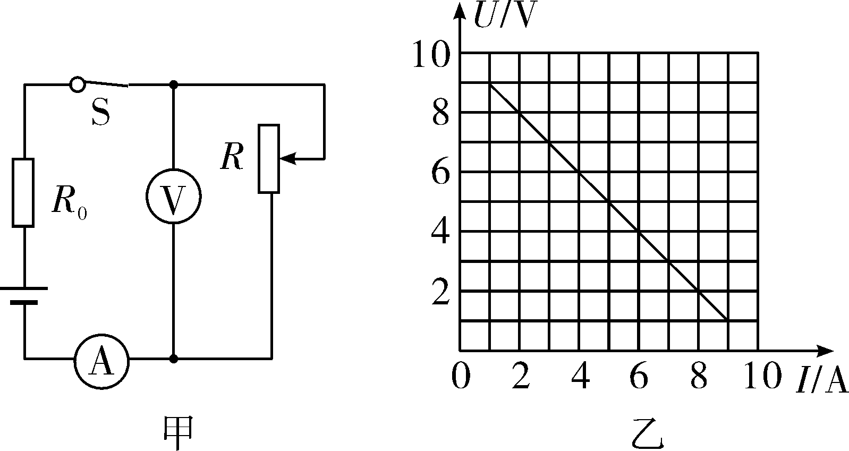第13题图
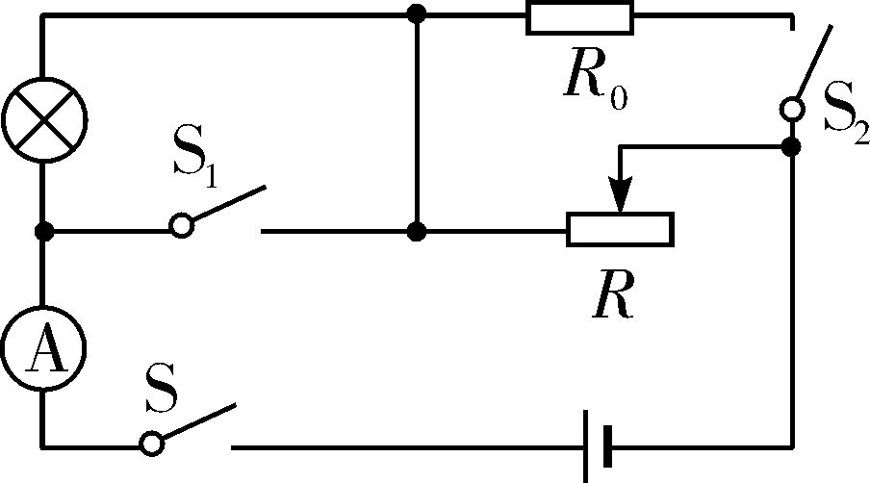第14题图

14. (2016北海)如图所示，电源电压为9 V，R₀＝60 Ω，滑动变阻器R的规格为“50 Ω 2 A”，电流表的量程为“0～0.6 A”，小灯泡标有“6 V 3 W”字样．不考虑灯丝电阻变化，并保证电路安全，则当开关S闭合，S₁、S₂断开，滑动变阻器连入电路中阻值最小时，灯与滑动变阻器两端的电压之比是2∶1；当开关S、S₁、S₂都闭合且电路消耗的总功率最大时，滑动变阻器连入电路中的阻值是20Ω.
三、作图题(共14分)
15. (6分)(2014上海)在如图所示的电路中，有两根导线尚未连接，请用笔画线代替导线补充完整．要求：
(1)电压表测小灯泡两端电压；
(2)闭合开关S，向a端移动滑动变阻器的滑片P，小灯泡变亮．
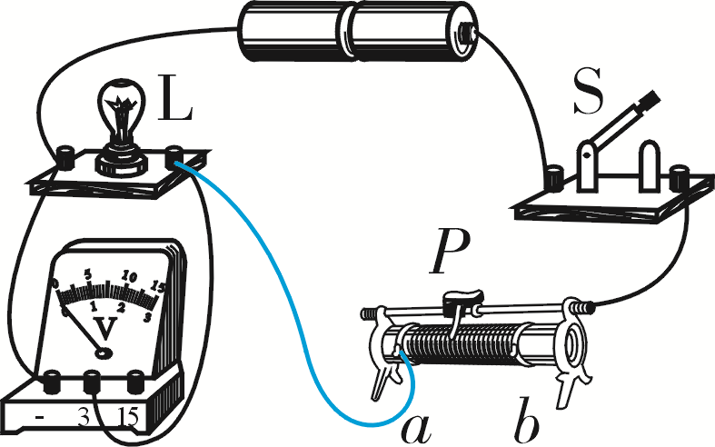第15题图
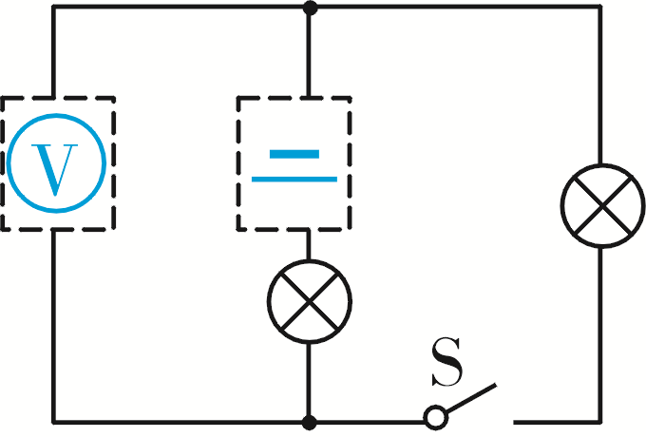第16题图

16. (4分)(2015苏州)在如图所示虚线框中填入电池和电压表的符号，使电路成为串联电路．
17. (4分)(2016营口二模)如图所示，它是“测量小灯泡电阻”实验的电路连接实物图，请画出它的电路图．
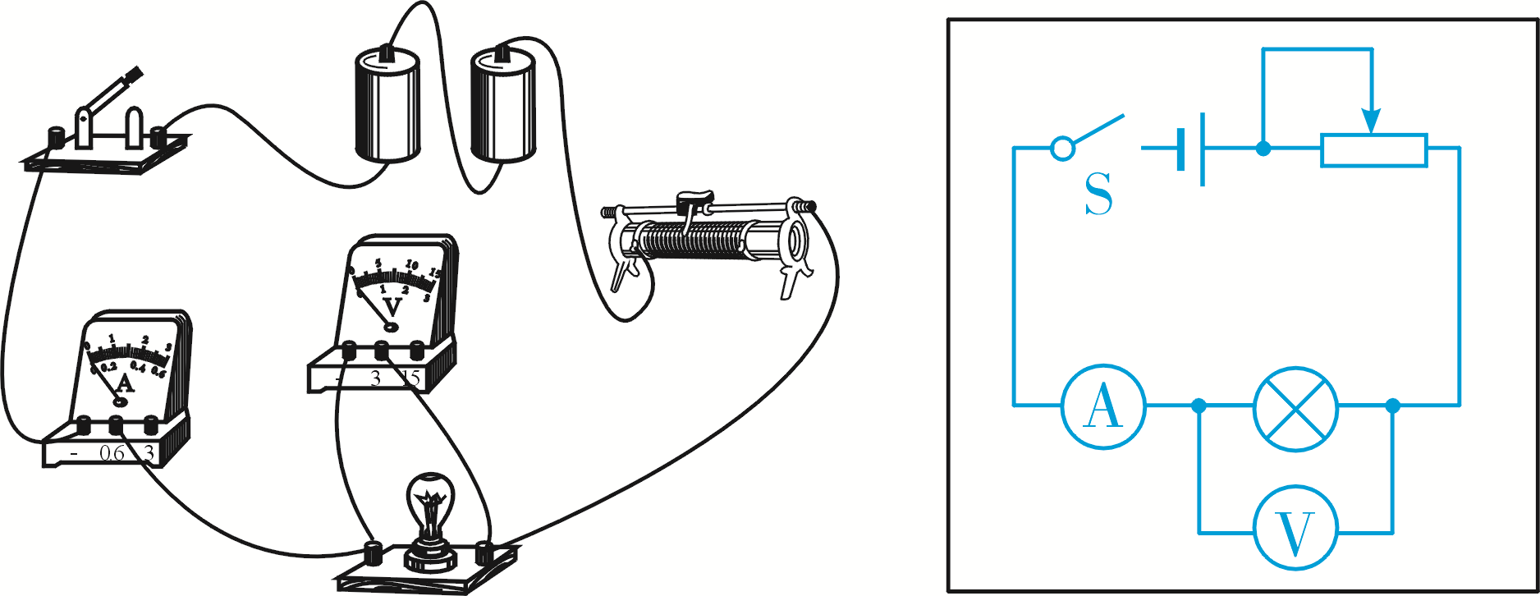第17题图

四、计算题
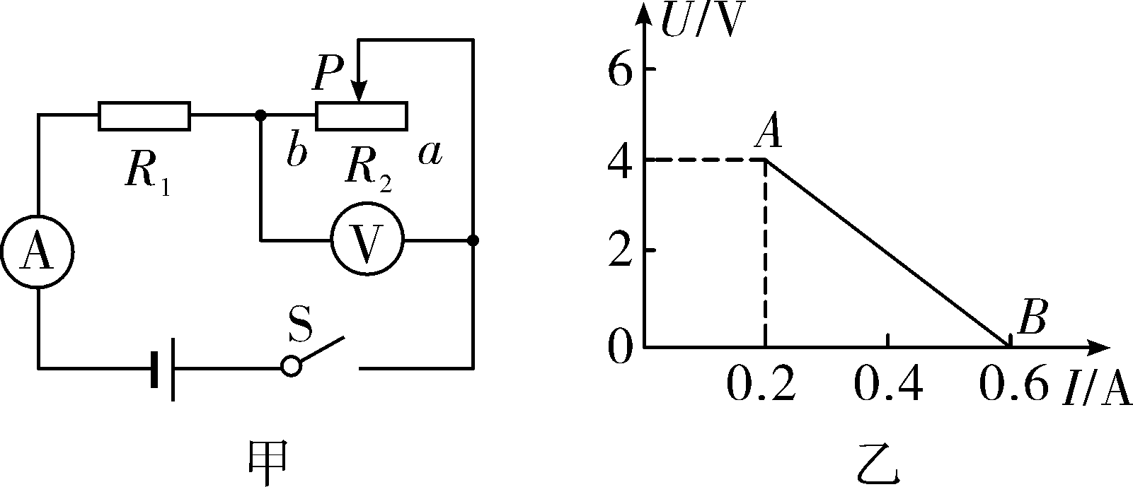
18. (8分)(2015厦门)如图所示，电源电压保持不变，R₁＝10 Ω.当闭合开关S，滑动变阻器滑片P从a端移到b端，两电表示数变化关系用图乙线段AB表示．求：
(1)电源电压．
(2)滑片P滑到ab中点时电压表的示数．
解：(1)当滑动变阻器滑片P在b端时，R₁两端电压即为电源电压．
由欧姆定律I＝得U＝IR₁＝0.6 A×10 Ω＝6 V.
(2)由图像知，当滑动变阻器滑片P在a端时，U₂＝4 V，I＝0.2 A，
此时滑动变阻器接入电路的阻值是其最大阻值R₂＝＝＝20 Ω，
滑片P滑到ab中点时，R_{中}＝＝10 Ω，由于R_{中}＝R₁，串联电路＝，所以U_{中}＝＝3 V
19. (11分)在学习了弹力和电学知识后，小强同学综合利用学习的物理知识设计了一个拉力计，图甲是其原理图，弹簧的一端固定在墙上，另一端和金属滑片P固定在一起，弹簧的电阻及重力不计，P与R₂接触良好且不计摩擦．定值电阻R₁＝6 Ω，R₂是一根长12 cm的均匀电阻丝，其阻值为24 Ω，下、上两端点为A、B.电源电压＝6 V，电流表的量程0－0.6 A，当不拉拉环时，滑片P刚好位于A端．已知该弹簧伸长的长度ΔL与所受拉力F的关系如图乙所示，请回答：
(1)小强在电路中连入R₁的目的是保护电路．
(2)要把电流表的表盘改为拉力计的表盘，则拉力计表盘的零刻度应标在电流表表盘的何处？
(3)闭合开关，当电流表示数为0.6 A时，R₂接入电路的电阻为多少？
(4)在保证电路安全的条件下，拉环拉力的最大值为多大？
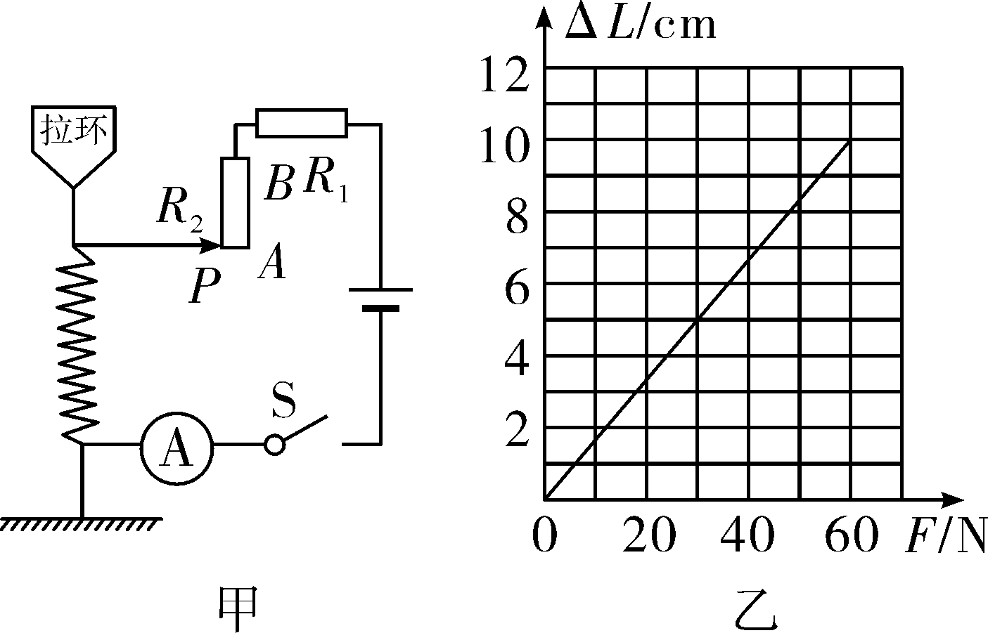
解：(2)拉力为0时滑动变阻器接入电路中的电阻最大，电路中的电流最小
电路中的电流I₁＝＝＝0.2 A
应标在0.2 A处
(3)电路中电阻R_{总}＝＝＝10 Ω
R₂接入电路中的电阻R₂＝R_{总}－R₁＝10 Ω－6 Ω＝4 Ω
(4)最大电流为0.6 A，则最小电阻为R_{min}＝＝＝10 Ω
R₂接入电路中的最小电阻R＝R_{min}－R₁＝10 Ω－6 Ω＝4 Ω
接入电路的电阻丝长度ΔL＝L＝×12 cm＝2 cm
弹簧的伸长量为10 cm，拉力为60 N.
五、实验探究题
20. (8分)小凌和同学们在实验室做“探究串联、并联电路中的电流规律”．

开关状态 | L₁ | L₂
闭合S₁，断开S₂ | 亮 | 不亮
闭合S₂，断开S₁ | 不亮 | 不亮
S₁和S₂都闭合 | 亮 | 亮

(1)小凌先按照图甲所示电路图连接成如图乙所示的电路．请你判断，如果闭合开关，将出现短路现象．对于这个电路，只须拆除一根导线，就能成为两灯串联的正确电路，请在要拆除的那根线上打上“”号．
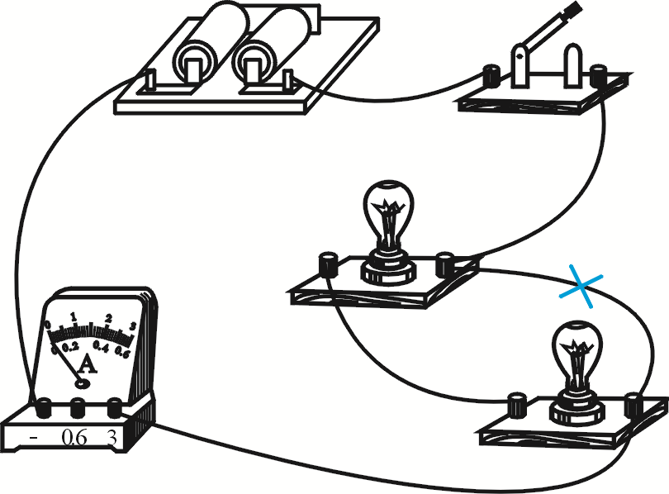第20题图

(2)排除故障后，用电流表测得a、b、c三处的电流均为0.18 A，则可得出的结论是：串联电路电流处处相等．
(3)为了防止个别偶然因素的影响，应当进行多次测量寻找普遍规律．接下来他们应当如何操作：改变电源电压或更换阻值不同的电阻．(简单说明)
(4)小萌想探究并联电路的特点，他连好电路后，断开或闭合S₁、S₂时，记录现象如表．则下面符合事实的电路图是( C ).
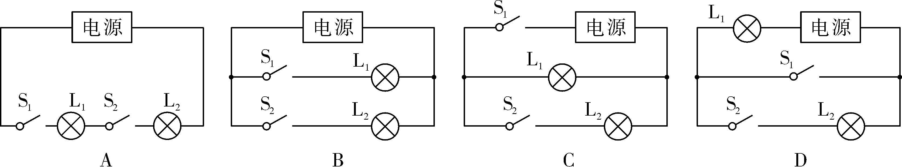
21. (8分)在探究电流与电压、电阻的关系中：
【提出问题】通过导体的电流与导体两端的电压及导体电阻的大小有什么关系？
【猜想】导体两端的电压一定时，通过导体的电流与导体的电阻成反比．
【实验器材】电源(电压恒为4.5 V)，电流表、电压表各一只，开关一个，三个定值电阻(5 Ω、10 Ω、15 Ω)，三只滑动变阻器(10 Ω 1.5 A、20 Ω 1.5 A、50 Ω 1 A)，导线若干．

电阻R/Ω | 5 | 10 | 15
I/A | 0.30 | 0.15 | 0.10

【实验过程】(1)在图乙的虚线框内画出图甲所示实物图的电路图．
如答图所示
(2)小明按甲图正确连接电路后，闭合开关前，应把滑动变阻器的滑片滑到最左(选填“左”或“右”)端；闭合开关后，发现电流表示数为0，电压表指针超过量程．你认为造成这一现象的原因是
定值电阻断路．
(3)小红在探究时，先将5 Ω的电阻连入电路中，闭合开关，移动滑片，使电压表的示数为1.5 V，并记下电流值；接着断开开关，取下5 Ω的电阻，改接10 Ω的电阻(滑动变阻器滑片的位置未动)，闭合开关，应将滑动变阻器滑片向左(填“左”或“右”)端移动，直到电压表示数为1.5_V，再次记下电流值．
(4)接着小红换用15 Ω的电阻重复上述实验，得到了如表中的实验数据，分析数据得出：导体两端的电压一定时，通过导体的电流与导体的电阻成反比．
(5)小红实验时所选择的滑动变阻器规格是50_Ω__1_A．
22. (11分)(2014广东)某同学利用图甲的电路来测量一未知电阻R_{x}.
(1)请用笔画线代替导线，将图甲中实物电路连接完整．
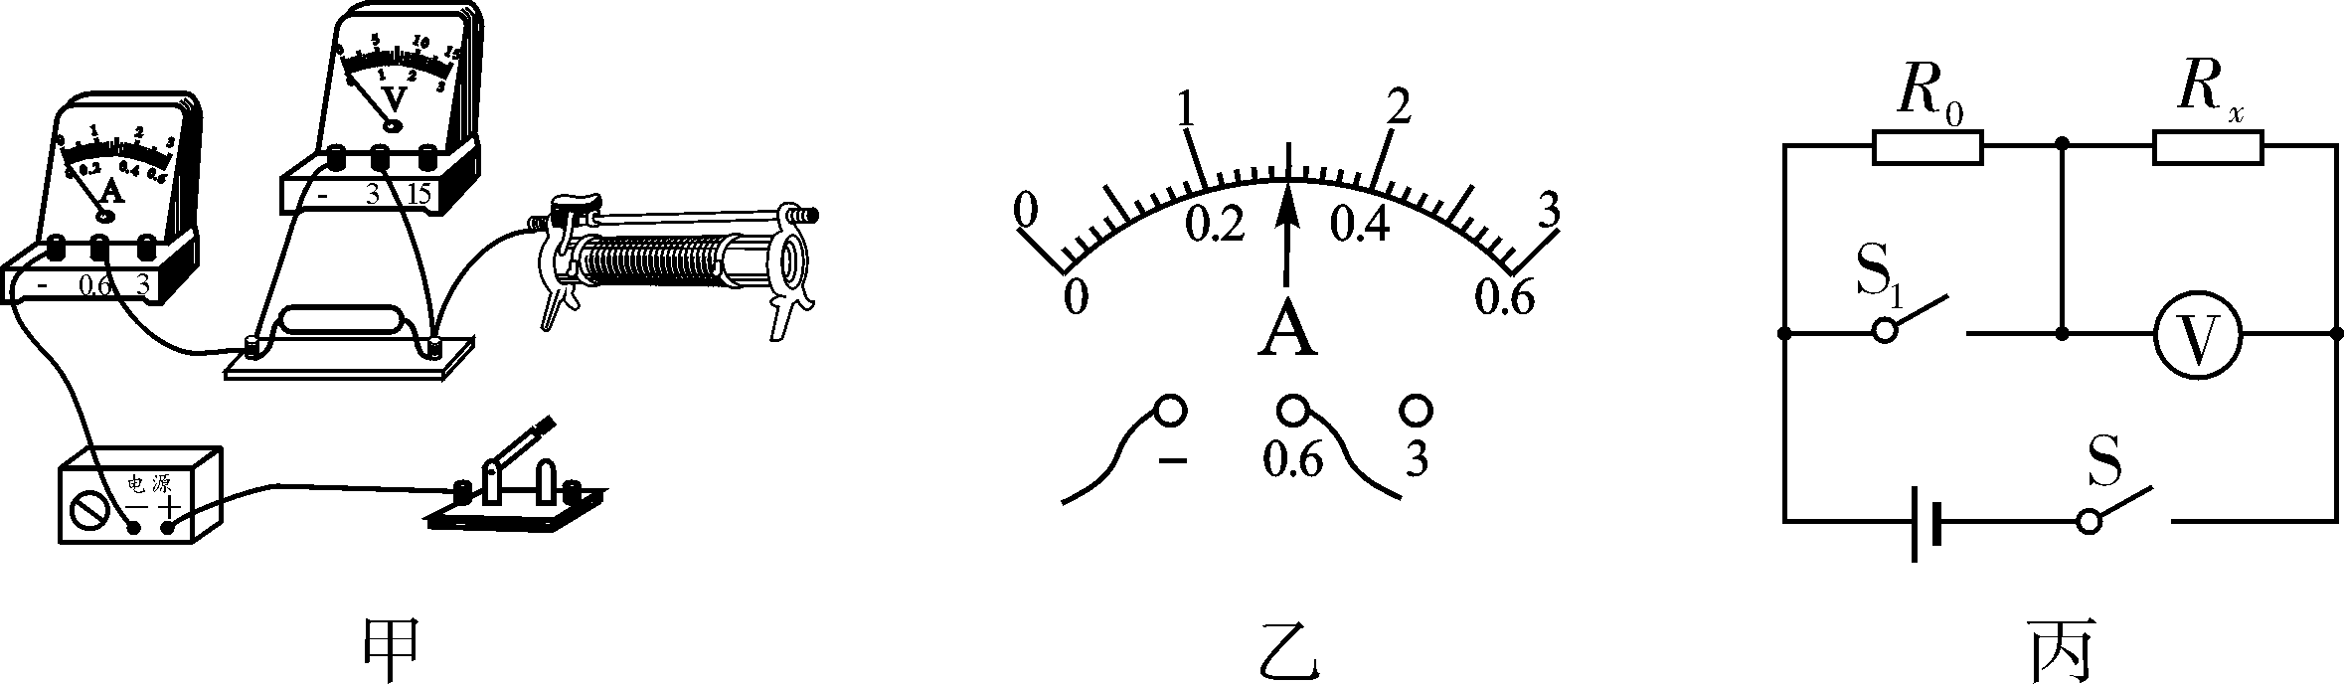 解：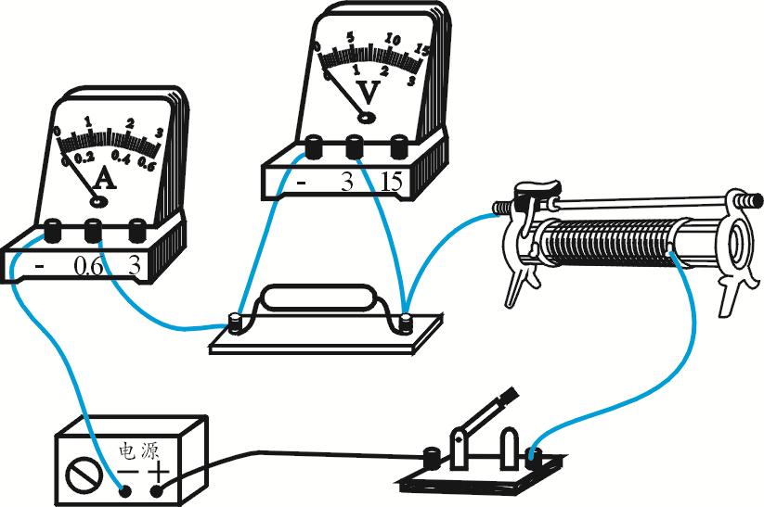
(2)闭合开关后，当滑动变阻器的滑片向左移动到某一位置时，电压表的示数为1.2 V，电流表的示数如图乙所示，则I＝0.3A，R_{x}＝4Ω.
(3)该同学又设计了如图丙所示的测量电路，同样可以测量未知电阻R_{x}，其中R₀是定值电阻．请在空格内把实验步骤补充完整．
①闭合开关S₁、S，用电压表测出电源的电压为U；
②闭合开关S，断开开关S₁，用电压表测出待测电阻R_{x}两端的电压为U₁；
③请用测量值U和U₁，已知量R₀来表达R_{x}＝．

